  - Knowledge Base
  - Syarat dan Ketentuan Program Referral Kasir Pintar
Skip to main content
Helpdesk Kasir Pintar

Cara Mengubah Hak Akses Staf
PostedJune 23, 2021
UpdatedOctober 8, 2024
ByTechnical Writer
You are here:
- Main
- Aplikasi Kasir Pintar Android
- Pengaturan
- Manajemen Staf
- Cara Mengubah Hak Akses Staf
← All Topics
Fitur pengaturan hak akses memungkinkan setiap staf untuk mengakses fitur sesuai dengan peran atau tugasnya. Sebagai pemilik bisnis, Anda memiliki kendali penuh untuk menyesuaikan akses fitur pada setiap peran staf. Dengan mengatur hak akses staf, Anda dapat meningkatkan keamanan dan kontrol terhadap operasional bisnis serta meningkatkan efektivitas dalam menjalankan bisnis Anda.
Contoh:
Karis, pemilik Toko Serba Ada, berencana mengubah hak akses akun staf bernama Carissa Vidya. Karis ingin menghapus hak akses “Fitur Pembelian Barang” dari akun Carissa agar Carissa tidak bisa mengakses fitur tersebut, karena pembelian barang akan langsung ditangani oleh Karis sebagai owner.
Berikut merupakan cara mengubah hak akses staf sesuai dengan contoh case tersebut:
- Login sebagai owner di aplikasi Kasir Pintar atau website/back office Kasir Pintar
- Pilih menu Pengaturan pada sidebar
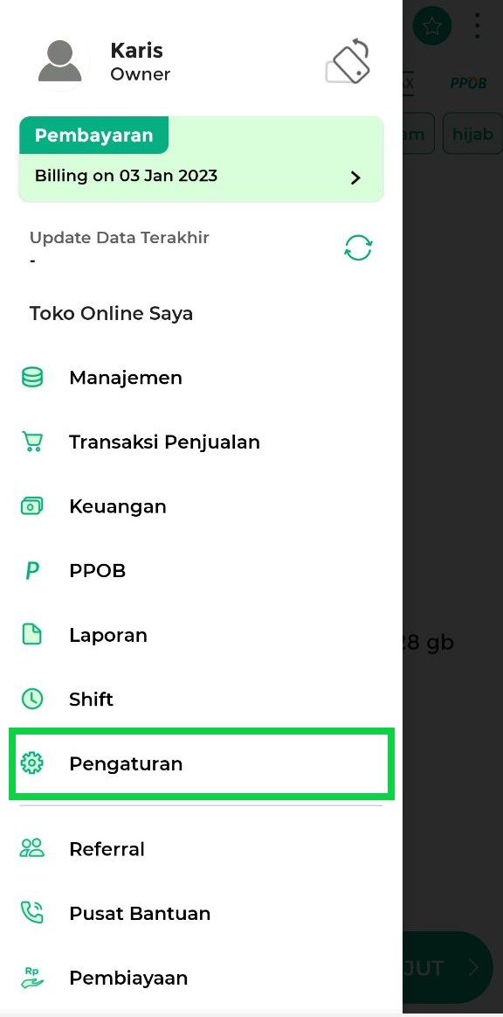
- Pilih opsi Manajemen Staff untuk mengelola data staf Anda
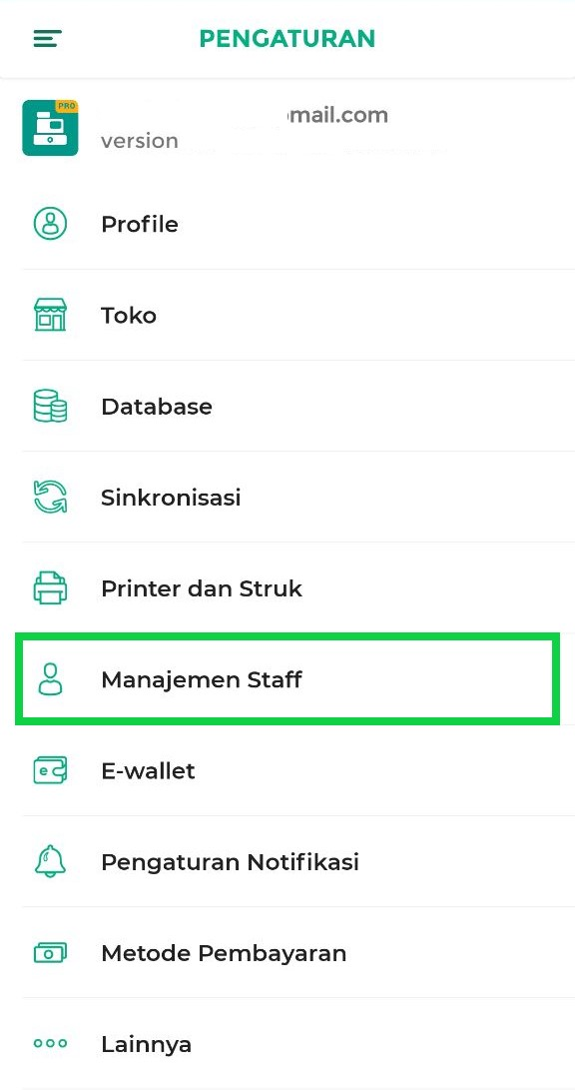
- Pilih akun staf yang ingin diubah hak aksesnya, lalu klik opsi Hak Akses yang terletak di sebelah nama staf tersebut.
Sebagai contoh, Karis selaku owner akan mengubah hak akses pada akun staf bernama Carissa Vidya.
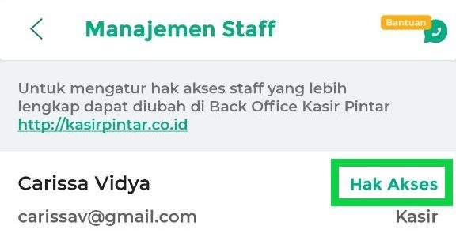
- Selanjutnya, atur hak akses yang ingin Anda tambahkan pada akun staf tersebut :
  - Menambah Hak Akses
Untuk menambahkan hak akses, cukup klik kotak hak akses yang ingin ditambahkan hingga tercentang hijau.
Berikut adalah contoh gambar penambahan hak akses yang ditandai dengan kotak tercentang berwarna hijau

  - Menghapus Hak Akses
Jika ingin menghapus atau menghilangkan hak akses, klik tanda centang hijau pada kotak hak akses tersebut sehingga kembali berwarna putih seperti semula.
Berikut adalah contoh penghapusan hak akses yang dapat ditandai dengan kotak berwarna putih

- Setelah berhasil mengubah hak akses staf, pastikan untuk klik tombol Simpan guna menyimpan pengaturan hak akses pada akun staf tersebut
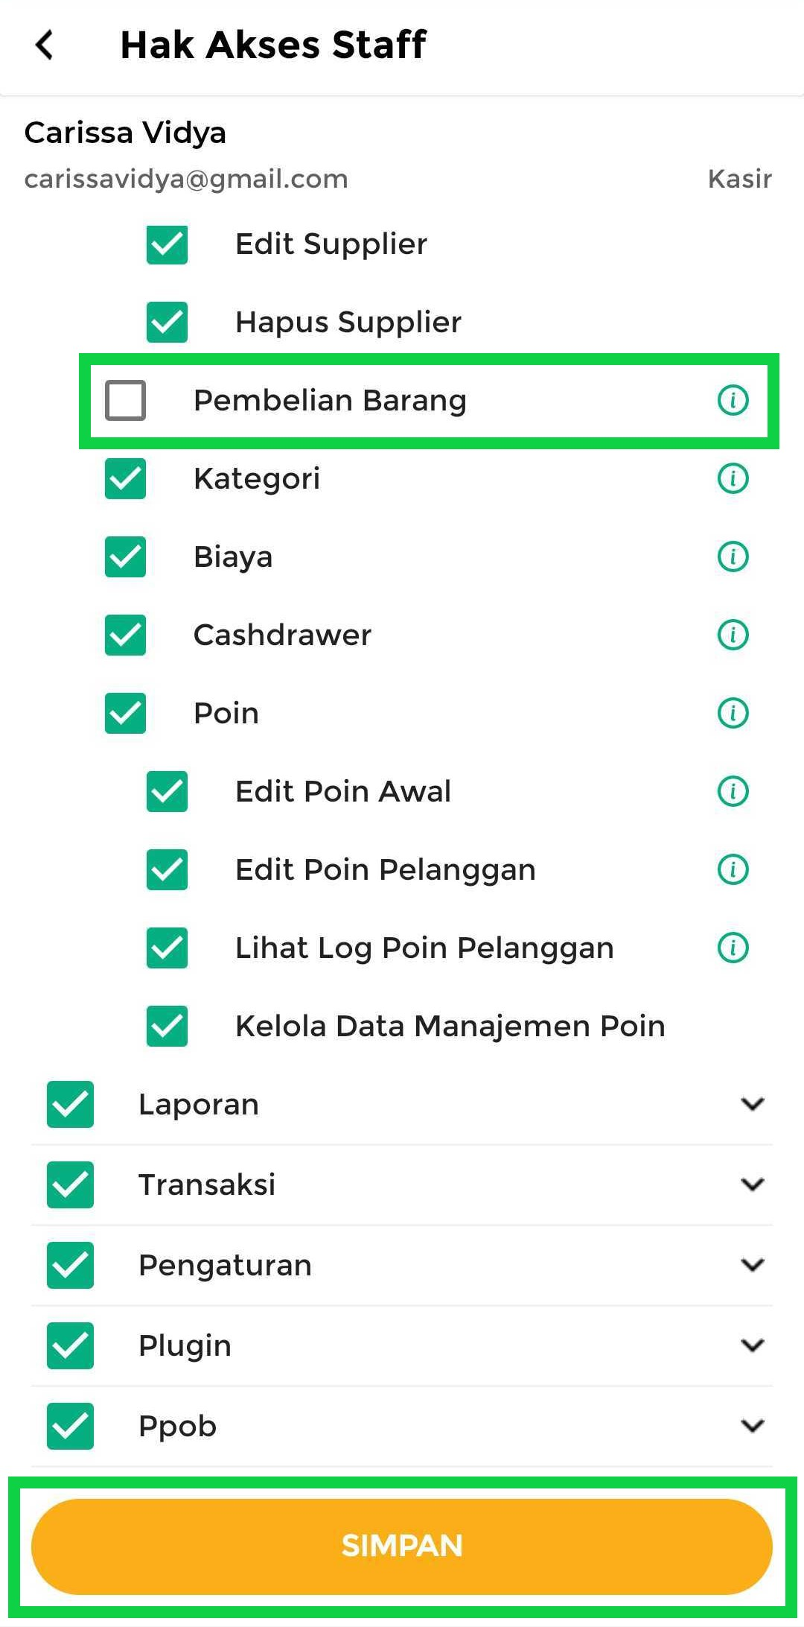
- Dengan demikian, perubahan hak akses pada akun staff telah berhasil disimpan.
*Catatan: Setelah Anda berhasil mengubah hak akses, arahkan staf tersebut untuk logout dan melakukan login kembali di aplikasi Kasir Pintar yang digunakan.
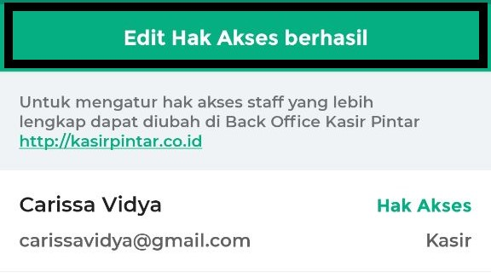
Selamat Mencoba!
Apakah artikel ini cukup membantu?
Apakah anda merasa terbantu dengan artikel ini atau ingin memberi masukan? Silahkan klik tombol dibawah. Masukan anda sangat berharga
Iya
Tidak
PreviousCara Menambah Akun Staf & Login ke Akun Staf (Kasir Pintar Pro)
Next Cara Mengatur Hak Akses Staf (Kasir Pintar Pro)
Table of Contents
- Apakah artikel ini cukup membantu?
Proudly powered by WordPress

